第五章 原子核 练基础
姓名∶_______ 班级：_______ 分数：________
一、选择题（本题共8小题，每小题6分，共48分。在每小题给出的四个选项中，第1~4题只有一项符合题目要求，第5~8题有多项符合题目要求，全部选对的得6分，选对但不全的得3分，有选错的得0分。）
1．把放射源铀、钍或镭放入用铅做成的容器中，使射线只能从容器的小孔射出成为细细的一束。在射线经过的空间施加垂直于纸面的匀强磁场或水平方向的匀强电场，都可以使射线分成如图所示的A、B、C三束。则下列说法正确的是（ ）
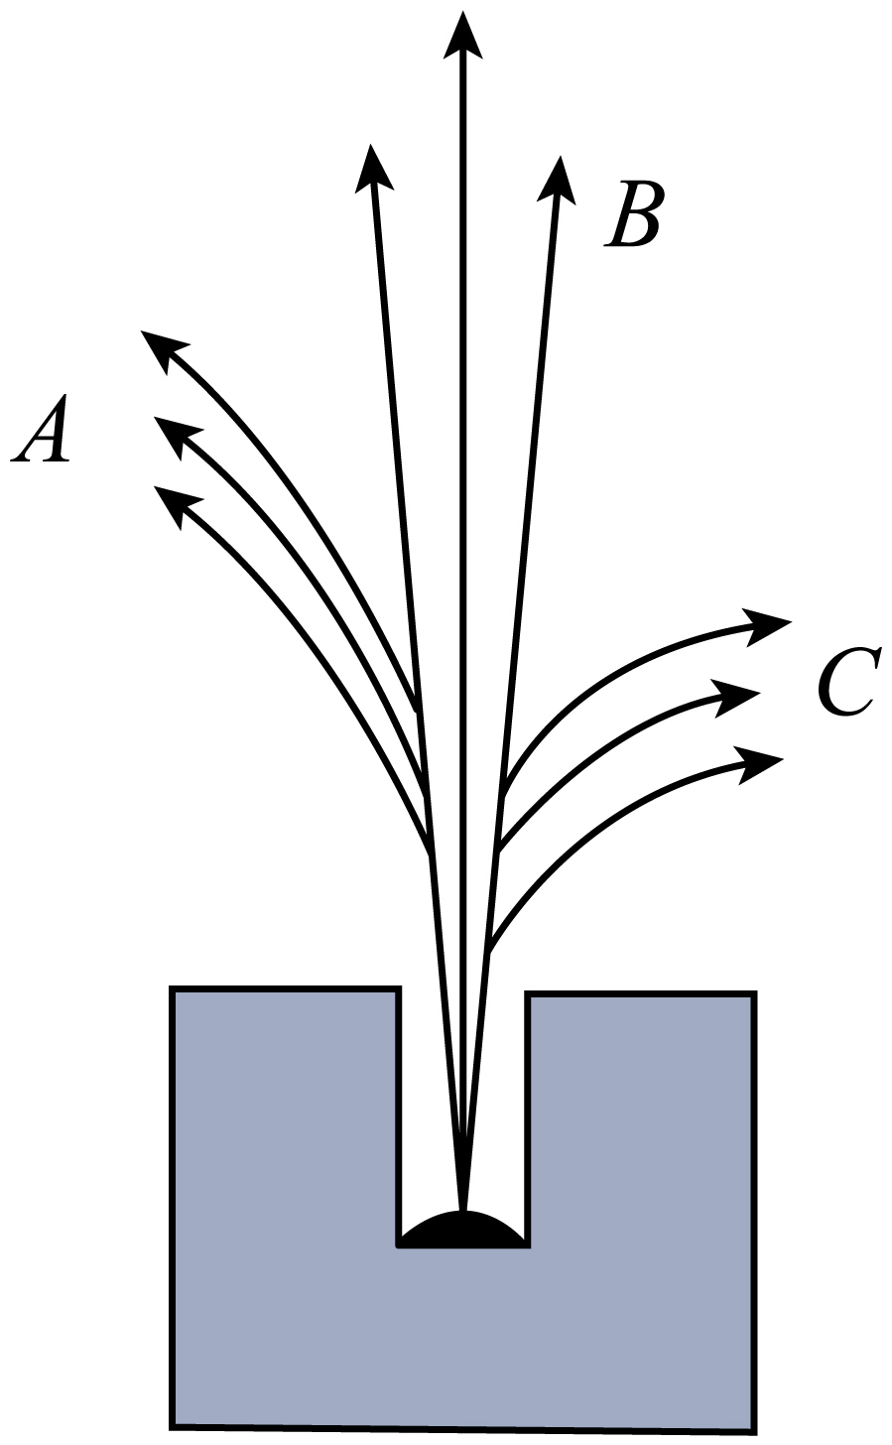
A．若施加的是垂直纸面向里的匀强磁场，A为α射线
B．若施加的是水平向右的匀强电场，C为β射线
C．三种射线中C为高速电子流，其穿透能力最强
D．三种射线中B的电离本领最强
【答案】A
【难度】0.65
【知识点】α和β、γ三种射线的性质
【详解】ABC．若施加的是匀强磁场，当磁场方向垂直纸面向里时，由左手定则可知，A粒子带正电，若磁场方向垂直纸面向外，C粒子带正电，若施加的是匀强电场，当电场方向水平向右时，则C粒子应带正电，β射线是高速电子流，带负电，故A正确，故BC错误；
D．三种射线中B在磁场和电场中都不偏转，即B粒子不带电，是γ射线，其穿透性最强，电离特性最弱，故D错误。
故选A。
2．一个原子核为$${}_{\text{83}}^{\text{210}}\text{Bi}$$，关于这个原子核，下列说法正确的是（ ）
A．核外有83个电子，核内有127个质子
B．核外有83个电子，核内有83个质子
C．核内有83个质子，210个中子
D．核内有210个核子
【答案】D
【难度】0.85
【知识点】原子核的组成
【详解】根据
质量数=质子数+中子数
可知该原子核的质量数为210，质子数为83，则中子数为127，而质子与中子统称为核子，则核子数为210，但由于不知道该原子的电性，因此不能确定核外电子数。
故选D。
3．放射性同位素钍$${}_{90}^{232}{\text{T}}\text{h}$$经一系列α，β衰变后生成氡$${}_{86}^{220}{\text{R}}\text{n}$$，以下说法正确的是（ ）
A．每经过一次α衰变原子核的质量数会减少2个
B．$${}_{86}^{220}{\text{R}}\text{n}$$的半衰期约为1分钟，所以2分钟后16个$${}_{86}^{220}{\text{R}}\text{n}$$原子核只剩4个
C．放射性元素钍$${}_{90}^{232}{\text{T}}\text{h}$$的原子核比氡$${}_{86}^{220}{\text{R}}\text{n}$$原子核的中子数少8个
D．钍$${}_{90}^{232}{\text{T}}\text{h}$$衰变成氡$${}_{86}^{220}{\text{R}}\text{n}$$一共经过3次α衰变和2次β衰变
【答案】D
【难度】0.65
【知识点】计算发生α衰变和β衰变的次数、半衰期的概念、α衰变的特点、本质及其方程的写法
【详解】A．每经过一次α衰变原子核的质量数会减少4个，故A错误；
B．半衰期是大量原子核的一个统计规律，少数原子核不成立，故B错误；
C．放射性元素钍$${}_{90}^{232}{\text{T}}\text{h}$$的原子核的中子数
$$232−90=142$$ $${}_{86}^{220}{\text{R}}\text{n}$$原子核的中子数
$$220−86=134$$
故放射性元素钍$${}_{90}^{232}{\text{T}}\text{h}$$的原子核比氡$${}_{86}^{220}{\text{R}}\text{n}$$原子核的中子数多8个，故C错误；
D．设钍$${}_{90}^{232}{\text{T}}\text{h}$$衰变成氡$${}_{86}^{220}{\text{R}}\text{n}$$一共经过x次α衰变和y次β衰变，则
$$4x=232−220$$
$$2x−y=90−86$$
解得
$$x=3$$，$$y=2$$
故D正确。
故选D。
4．8月25日，新一代人造太阳“中国环流三号”取得重大科研进展，首次实现100万安培等离子体电流下的高约束模式运行，再次刷新我国磁约束聚变装置运行纪录。可控核聚变实验的核反应方程为$${}_{1}^{2}\text{H}+_{1}^{3}\text{H}→_{2}^{4}\text{He}+\text{X}+17.6\text{MeV}$$，下列说法正确的是（ ）
A．X是质子 B．该反应为链式反应
C．$${}_{2}^{4}\text{He}$$的结合能为$$17.6\text{MeV}$$ D．$${}_{2}^{4}\text{He}$$的比结合能比$${}_{1}^{2}\text{H}$$的大
【答案】D
【难度】0.94
【知识点】核反应方程的书写、结合能与比结合能
【详解】A．由质量数和电荷数守恒可知X是中子。故A错误；
B．该反应是热核反应不是链式反应。故B错误；
C．结合能是把拆解成自由核子时所需的最小能量，而非是核反应中放出的能量17.6MeV，故C错误；
D．发生核反应后，原子核越稳定，则$${}_{2}^{4}\text{He}$$的比结合能比$${}_{1}^{2}\text{H}$$的大，故D正确。
故选D。
5．下列两幅图涉及到不同的物理知识，图1为β衰变示意图，图2为核反应堆示意图，关于对这两幅图的理解正确的是（ ）
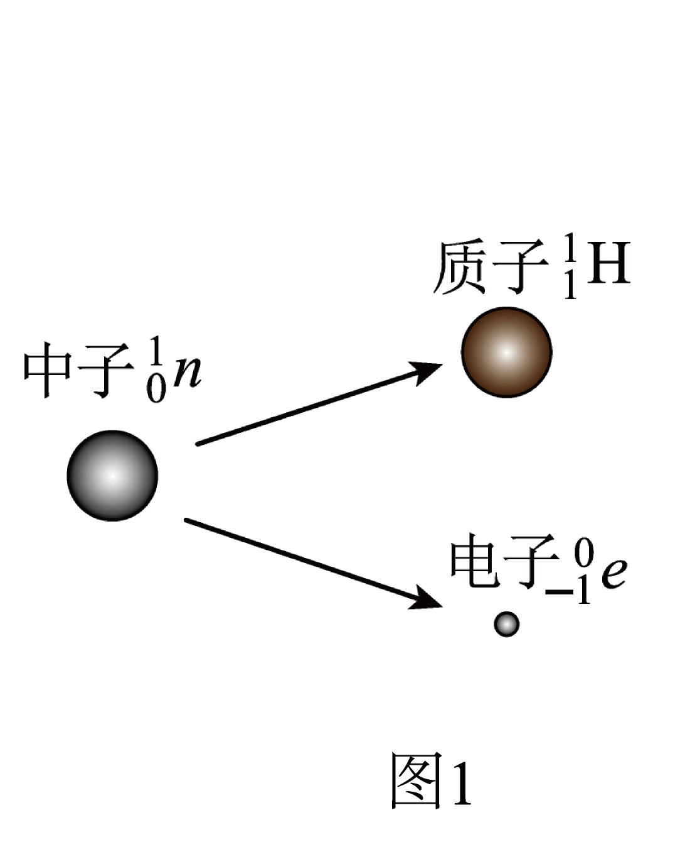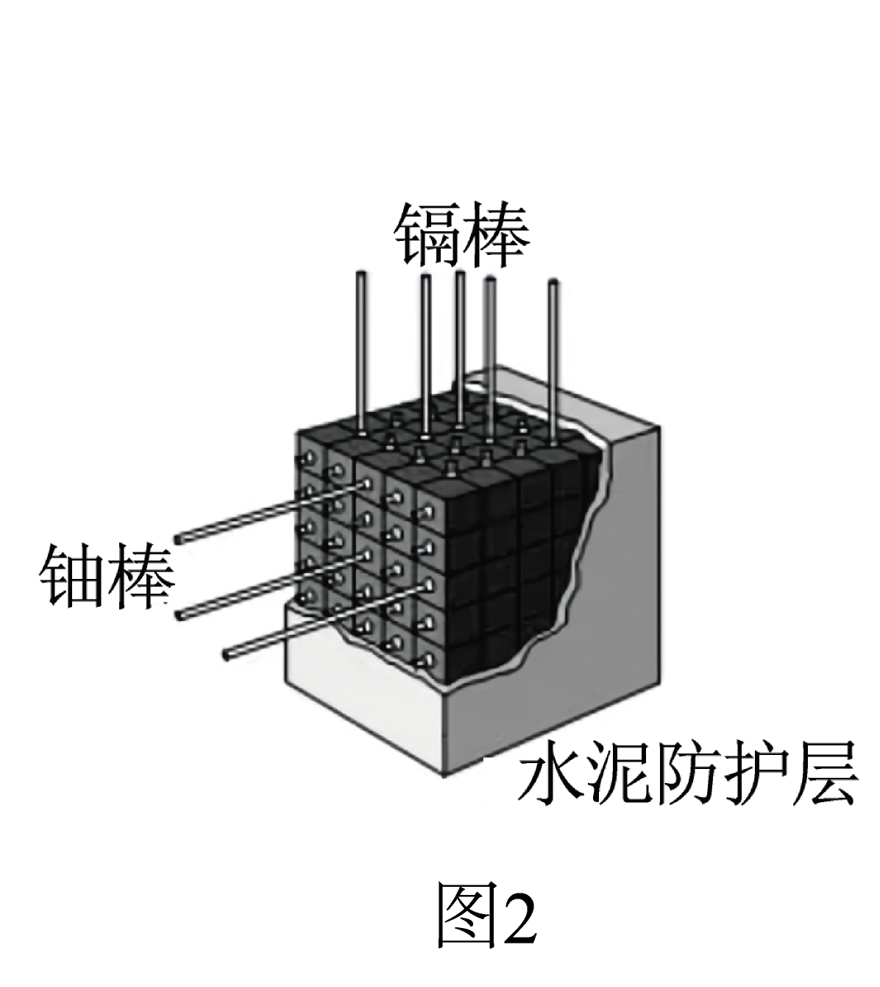
A．图1中，β衰变的实质源于原子核外的一个电子被释放
B．图1中，β衰变的实质源于原子核内的一个中子转化成一个质子和一个电子
C．图2中，中子速度越快越容易发生链式反应
D．图2中，若要使链式反应速度变慢，需要将镉棒插入的更深一些
【答案】BD
【难度】0.65
【知识点】β衰变的特点、本质及其方程的写法
【详解】AB．β衰变的实质是原子核内的中子转化成了一个质子和一个电子，故A错误，B正确；
C．反应堆中普遍使用的是“热中子”，其速度不能太快，否则会与铀235“擦肩而过”，不能被铀核捕获发生链式反应，因此要通过慢化剂降低快中子的速度，故C错误；
D．镉棒吸收中子的能力很强，若要使链式反应速度变慢，需要将镉棒插入的更深一些，让它多吸收一些中子，减少参与核反应过程中子的数目，故D正确。
故选BD。
6．我国首艘熔盐堆核动力集装箱船的设计方案中涉及的核反应中的一个环节是$${}_{90}^{233}\text{Th}$$（钍）衰变为$${}_{91}^{233}\text{Pa}$$（镤），关于此衰变，下列说法正确的是（ ）
A．衰变方程为$${}_{90}^{233}\text{Th}→_{91}^{233}\text{Pa}+_{−1}^{0}\text{e}$$
B．$${}_{90}^{233}\text{Th}$$的比结合能比$${}_{91}^{233}\text{Pa}$$的大
C．衰变放出的电子来自原子的核外电子
D．$${}_{90}^{233}\text{Th}$$（钍）的半衰期与外界压强、温度等无关
【答案】AD
【难度】0.65
【知识点】半衰期的概念、β衰变的特点、本质及其方程的写法、结合能与比结合能
【详解】A．该衰变方程为
$${}_{90}^{233}\text{Th}→_{91}^{233}\text{Pa}+_{−1}^{0}\text{e}$$
故A正确；
B．衰变产物比衰变物更加稳定，所以衰变产生的$${}_{91}^{233}\text{Pa}$$核的比结合能大于$${}_{90}^{233}\text{Th}$$核的比结合能，故B错误；
C．衰变产生的电子是核内的中子转变成一个质子和一个电子，质子留在核内，电子释放出来，故C错误；
D．$${}_{90}^{233}\text{Th}$$（钍）的半衰期与外界压强、温度等无关，故D正确。
故选AD。
7．某种放射性元素的半衰期为10天，则下列说法正确的是（ ）
A．20个这种元素的原子核，经过10天后还有10个没有发生衰变
B．当环境温度升高的时候，其半衰期缩短
C．当这种元素以化合物形式存在的时候，其半衰期不变
D．质量为m的这种元素的原子核，经过30天后还有$$\frac{1}{8}m$$没有发生衰变
【答案】CD
【难度】0.85
【知识点】半衰期的概念、半衰期相关的计算
【详解】A．半衰期是一个统计规律，只针对大量原子核才成立，对少数个别不成立，即20个这种元素的原子核，经过10天后还有多少个没有发生衰变不能够确定，故A错误；
B．半衰期与元素的物理性质和化学性质无关，可知当环境温度升高的时候，其半衰期不变，故B错误；
C．半衰期与元素是单质还是化学性质无关，即当这种元素以化合物形式存在的时候，其半衰期不变，故C正确；
D．质量为m的这种元素的原子核，经过30天后没有发生衰变的有
$$m'=m{\left(\frac{1}{2}\right)}^{\frac{30}{10}}=\frac{1}{8}m$$
故D正确。
故选CD。
8．伽马刀是一种特殊的治疗手段，主要是利用伽马射线对病变组织，进行大剂量聚集照射，使其产生局灶性的坏死或者是功能改变，因此达到理想的治疗目的。其原理是进入癌细胞内的硼核（$${}_{5}^{10}{\text{B}}$$）吸收慢中子，转变成锂核（$${}_{3}^{7}{\text{L}}\text{i}$$）和$$\text{α}$$粒子，释放出$$\text{γ}$$射线。已知硼核（$${}_{5}^{10}{\text{B}}$$）的比结合能为$$E_{1}$$，锂核（$${}_{3}^{7}{\text{L}}\text{i}$$）的比结合能为$$E_{2}$$，氦核的比结合能为$$E_{3}$$，真空中光速为c、下列判断正确的是（ ）
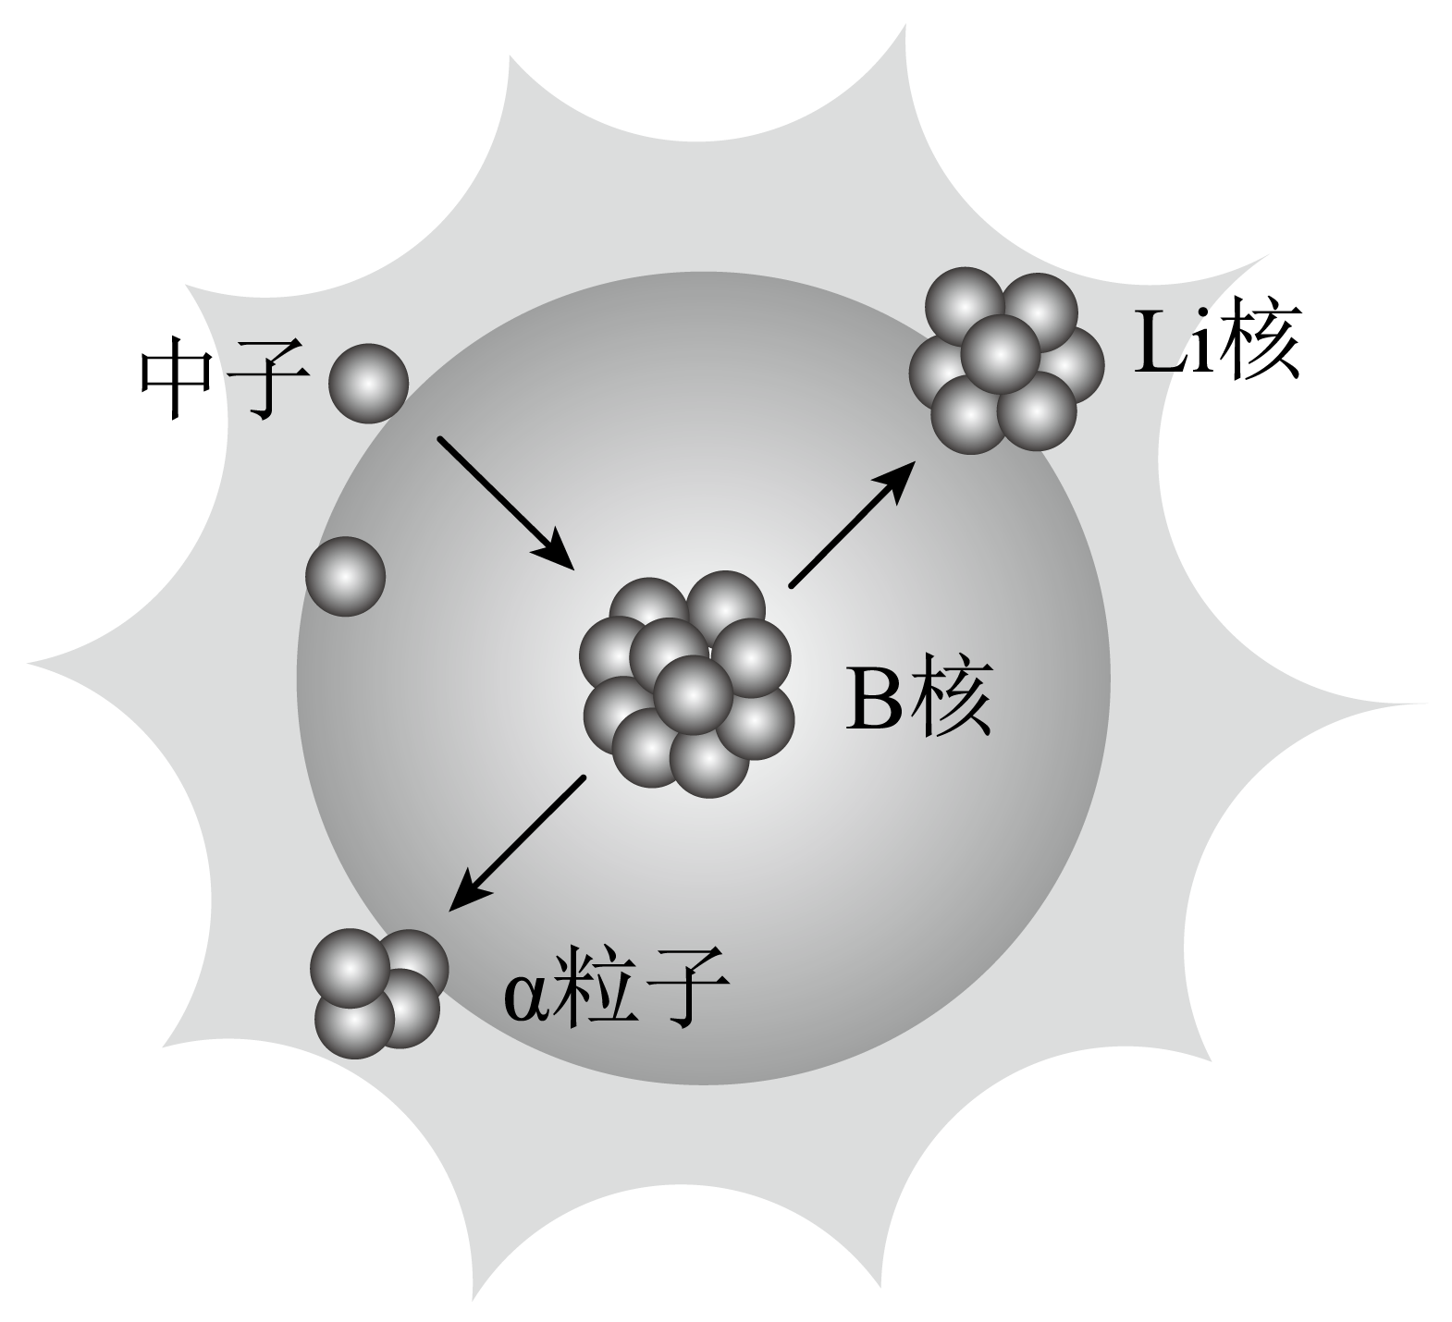
A．硼核（$${}_{5}^{10}{\text{B}}$$）变成锂核（$${}_{3}^{7}{\text{L}}\text{i}$$）和$$\text{α}$$粒子的核反应是$$\text{α}$$衰变
B．$$\text{γ}$$射线带正电，有较强的电离作用
C．硼核（$${}_{5}^{10}{\text{B}}$$）的比结合能$$E_{1}$$小于锂核（$${}_{3}^{7}{\text{L}}\text{i}$$）的比结合能$$E_{2}$$
D．该核反应释放的核能为$$ΔE=4E_{3}+7E_{2}−10E_{1}$$
【答案】D
【难度】0.85
【知识点】核反应方程的书写、α和β、γ三种射线的性质、结合能与比结合能
【详解】A．根据质量数和电荷数守恒，可知核反应方程为
$${}_{\text{5}}^{\text{10}}{\text{B}}+_{\text{0}}^{\text{1}}\text{n}→{}_{\text{3}}^{\text{7}}{\text{L}}\text{i}+{}_{\text{2}}^{\text{4}}{\text{H}}\text{e}+\text{γ}$$
可知该核反应不是$$\text{α}$$衰变，A错误；
B．$$\text{γ}$$射线为频率极高的电磁波，有较强的穿透作用，但电离作用较弱，B错误；
C．如图，硼核（$${}_{5}^{10}{\text{B}}$$）的比结合能$$E_{1}$$大于锂核（$${}_{3}^{7}{\text{L}}\text{i}$$）的比结合能$$E_{2}$$，故C错误；
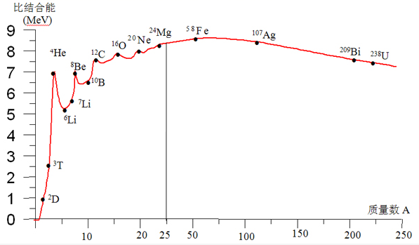
D．核反应过程中释放的核能为
$$ΔE=4E_{3}+7E_{2}−10E_{1}$$
故D正确。
故选D。
二、非选择题：本题共4小题，共52分。
9．有三个原子核A、B、C，A核放出一个正电子后变为B核，B核与质子发生核反应后生成C核并放出一个氨核（$${}_{2}^{4}\text{He}$$），问A核的质量数比B核的质量数多多少？A、B、C三个原子核的电荷数是否相同？
【答案】0；不同
【难度】0.85
【知识点】原子核的组成
【详解】A核放出一个正电子后变为B核，则A核的质量数与B核的质量数相等，A核的电荷数比B核的电荷数多1；
B核与质子发生核反应后生成C核并放出一个氨核（$${}_{2}^{4}\text{He}$$），方程为
$$\text{B+}{}_{1}^{1}{\text{n}}→\text{C+}{}_{2}^{4}{\text{H}}\text{e}$$
根据电荷数守恒可知，B核的电荷数比C核的电荷数多1，故三个原子核的电荷数不同。
10．1919年，卢瑟福用镭放射出的$$\text{α}$$粒子$${}_{2}^{4}\text{He}$$轰击氮原子核$${}_{7}^{14}\text{N}$$，产生了氧的一种同位素$${}_{8}^{17}\text{O}$$和一种新的粒子$$\text{X}$$。$${}_{8}^{17}\text{O}$$会发生$$\text{α}$$衰变，形成新的核素$$\text{Y}。$$
（1）粒子X是什么？写出$${}_{8}^{17}\text{O}$$的衰变方程；
（2）取质子的质量为$$m_{p}$$，中子的质量为$$m_{n}$$，$$α$$粒子的质量为m，光速为c，求$$\text{α}$$粒子的比结合能。
【答案】（1）质子，$$_{8}^{17}\text{O}→_{2}^{4}\text{He}+_{6}^{13}\text{C}$$；（2）$$\frac{(2m_{p}+2m_{n}−m)c^{2}}{4}$$
【难度】0.65
【知识点】核反应方程的书写、结合能与比结合能
【详解】（1）根据质量数和电荷数守恒，可知核反应方程为
$${}_{2}^{4}\text{He}+_{7}^{14}\text{N}→_{8}^{17}\text{O}+{}_{1}^{1}{\text{H}}$$
可知粒子X是质子$${}_{1}^{1}{\text{H}}$$，$${}_{8}^{17}\text{O}$$的衰变方程为
$$_{8}^{17}\text{O}→_{2}^{4}\text{He}+_{6}^{13}\text{C}$$
（2）2个质子与2个中子结合成$$α$$粒子过程中的质量亏损为
$$Δm=2m_{p}+2m_{n}−m$$ $$α$$粒子的比结合能为
$$E=\frac{Δmc^{2}}{4}=\frac{(2m_{p}+2m_{n}−m)c^{2}}{4}$$
11．一个质子与一个中子聚变结合成一个氘核，同时辐射一个$$γ$$光子。已知质子、中子和氘核的质量分别是$$m_{1}、m_{2}$$和$$m_{3}$$，普朗克常量为h，真空中的光速为c。
（1）写出核反应方程，
（2）计算辐射出$$γ$$光子的能量与波长。
【答案】（1）$${}_{1}^{1}{\text{H}}+{}_{0}^{1}{\text{n}}→{}_{1}^{2}{\text{H}}+γ$$；（2）$$E=(m_{1}+m_{2}−m_{3})c^{2}$$；$$λ=\frac{h}{(m_{1}+m_{2}−m_{3})c}$$
【难度】0.65
【知识点】核反应方程的书写、质能方程
【详解】（1）根据题意
$${}_{1}^{1}{\text{H}}+{}_{0}^{1}{\text{n}}→{}_{1}^{2}{\text{H}}+γ$$
（2）核反应过程的质量亏损
$$Δm=m_{1}+m_{2}−m_{3}$$
释放能量即$$γ$$光子的能量
$$E=Δmc^{2}$$
根据
$$E=hν=h\frac{c}{λ}$$
解得
$$E=(m_{1}+m_{2}−m_{3})c^{2}$$
$$λ=\frac{h}{(m_{1}+m_{2}−m_{3})c}$$
12．静止的$${}_{3}^{6}\text{Li}$$原子核，俘获一个速度为17.7×10⁴m/s的中子而发生核反应放出α粒子后变成一个新原子核，测得α粒子速度为：2×10⁴m/s，方向与中子速度方向相同。
（1）写出核反应方程式；
（2）求生成的新核的速度大小。
【答案】（1）$${}_{3}^{6}{\text{L}}\text{i+}{}_{0}^{1}{\text{n}}→{}_{1}^{3}{\text{H}}+{}_{2}^{4}{\text{H}}\text{e}$$；（2）$$v_{\text{H}}≈3.23×{10}^{4}\text{m/s}$$
【难度】0.65
【知识点】核反应方程的书写
【详解】（1）根据质量数守恒和电荷数守恒，可知该核反应的方程式
$${}_{3}^{6}{\text{L}}\text{i+}{}_{0}^{1}{\text{n}}→{}_{1}^{3}{\text{H}}+{}_{2}^{4}{\text{H}}\text{e}$$
（2）以中子的初速度方向为正方向，根据动量守恒，有：
$$m_{\text{n}}v_{\text{n}}=m_{\text{α}}v_{\text{α}}+m_{\text{H}}v_{\text{H}}$$
又因为$$v_{\text{n}}=17.7×{10}^{4}\text{m/s}$$，$$v_{\text{α}}=2×{10}^{4}\text{m/s}$$，代入解得
$$v_{\text{H}}≈3.23×{10}^{4}\text{m/s}$$
13．硼中子俘获疗法是目前治疗癌症最先进的手段之一,$${}_{5}^{10}{\text{B}}+{}_{0}^{1}{\text{n}}→{}_{3}^{a}{\text{X}}+{}_{b}^{4}{\text{Y}}$$是该疗法中一种核反应的方程，其中X、Y代表两种不同的原子核，则（ ）
A．a=7，b=1 B．a=7，b=2 C．a=6，b=1 D．a=6，b=2
【答案】B
【难度】0.85
【知识点】核反应方程的书写
【详解】由质量数和电荷数守恒可得
$$10+1=a+4$$，$$5+0=3+b$$
解得
$$a=7,b=2$$
故选B。
14．发现中子的核反应方程为$${}_{2}^{4}{\text{H}}\text{e+}{}_{4}^{9}{\text{B}}\text{e}→\text{X}+{}_{0}^{1}{\text{n}}$$，“玉兔二号”巡视器的核电池中钚 238的衰变方程为型$${}_{94}^{238}{\text{P}}\text{u}→{}_{92}^{234}{\text{U}}\text{+Y}$$，下列正确的是（ ）
A．核反应方程中的X为$${}_{6}^{12}{\text{C}}$$
B．衰变方程中的Y为$${}_{2}^{3}{\text{H}}\text{e}$$
C．中子$${}_{0}^{1}{\text{n}}$$的质量数为零
D．钚238的衰变吸收能量
【答案】A
【难度】0.85
【知识点】核反应方程的书写
【详解】AB．根据质量数和电荷数守恒可知X为$${}_{6}^{12}{\text{C}}$$，Y为$${}_{2}^{4}{\text{H}}\text{e}$$，故A正确，B错误；
C．中子的质量数为1，故C错误；
D．衰变过程中质量亏损，释放能量，故D错误。
故选A。
15．已知钍234的半衰期是24天。1g钍234经过48天后，剩余钍234的质量为（ ）
A．0g B．0.25g C．0.5g D．0.75g
【答案】B
【难度】0.85
【知识点】半衰期相关的计算
【详解】半衰期1g钍234经过48天后，剩余质量
$$m={(\frac{1}{2})}^{\frac{t}{τ}}m_{0}=0.25\text{g}$$
故选B。
16．人工核反应$${}_{14}^{30}\text{Si}+_{1}^{1}\text{H}→\text{X}+_{15}^{30}\text{P}$$中的X是（ ）
A．中子 B．质子 C．电子 D．α粒子
【答案】A
【难度】0.85
【知识点】核反应方程的书写
【详解】根据质量数守恒和电荷数守恒可知X的电荷数为0，质量数为1，则X是中子。
故选A。
17．2024年2月，我国科学家在兰州重离子加速器国家大科学装置上成功合成了新核素$${}_{76}^{169}\text{Os}$$，核反应方程如下：$${}_{48}^{106}\text{Cd}+_{28}^{58}\text{Ni}→_{76}^{160}\text{Os}+4\text{X}$$该方程中X是（ ）
A．质子 B．中子 C．电子 D．$$α$$粒子
【答案】B
【难度】0.85
【知识点】核反应方程的书写
【详解】根据反应前后质量数和电荷数守恒得X是$${}_{0}^{1}{\text{n}}$$。
故选B。
18．近期，我国科研人员首次合成了新核素锇$$\text{-160}$$（$${}_{\text{76}}^{\text{160}}\text{Os}$$）和钨$$\text{-156}$$（$${}_{\text{74}}^{\text{156}}\text{W}$$）。若锇$$\text{-160}$$经过1次$$\text{α}$$衰变，钨$$\text{-156}$$经过1次$${\text{β}}^{\text{+}}$$衰变（放出一个正电子），则上述两新核素衰变后的新核有相同的（ ）
A．电荷数 B．中子数 C．质量数 D．质子数
【答案】C
【难度】0.85
【知识点】核反应方程的书写
【详解】锇$$\text{-160}$$经过1次$$\text{α}$$衰变后产生的新核素质量数为156，质子数为74，钨$$\text{-156}$$经过1次$${\text{β}}^{\text{+}}$$衰变后质量数为156，质子数为73，可知两新核素衰变后的新核有相同的质量数。
故选C。
19．2024年我国实现了$${}_{6}^{14}C$$批量生产。用于生产$${}_{6}^{14}C$$的核反应方程为$$\text{X}+_{7}^{14}\text{N}→_{6}^{14}C+_{1}^{1}\text{H}$$。其中粒子X是（ ）
A．正电子$${}_{1}^{0}\text{e}$$ B．中子$${}_{0}^{1}\text{n}$$
C．氘核$${}_{1}^{\text{2}}{\text{H}}$$ D．氦核$${}_{2}^{4}\text{He}$$
【答案】B
【难度】0.85
【知识点】核反应方程的书写
【详解】根据质量数守恒可知X的质量数为
$$m=14+1−14=1$$
根据电荷守恒可知X的电荷数为
$$n=6+1−7=0$$
可知X为中子$${}_{0}^{1}n$$。
故选B。
20．下列说法正确的是（ ）
A．中子整体呈电中性但内部有复杂结构
B．真空中的光速在不同的惯性参考系中大小都相同
C．增加接收电路的线圈匝数，可接收更高频率的电台信号
D．分子间作用力从斥力变为引力的过程中，分子势能先增加后减少
【答案】AB
【难度】0.65
【知识点】狭义相对论的两个基本假设、变压器原理与结构、分子势能
【详解】A．中子由夸克组成，整体呈现电中性，但内部有复杂结构，故A正确；
B．根据爱因斯坦的相对论可知，真空中的光速在不同的惯性参考系中大小都相同，故B正确；
C．根据
$$f=\frac{1}{2π\sqrt{LC}}$$
可知，增加接收电路的线圈匝数，可减小振荡电路的固有频率，则可接收较低频率的电台信号，故C错误；
D．分子间作用力从斥力变为引力的过程中，即分子距离从小于$$r_{0}={10}^{−10}\text{m}$$到大于$$r_{0}$$的过程，分子力先做正功后做负功，则分子势能先减小后增大，故D错误。
故选AB。

